（３） 老人会
日本人の平均寿命 食生活が改善され、医学が発達し、環境衛生が整備するにつれて人間の平均寿命は長くなり、今では明治時
の流れ 代に比較して約３０才も延びている。明治、大正、昭和と、現在に至るまでの平均寿命を比較してみれば下記の表のとおりである。
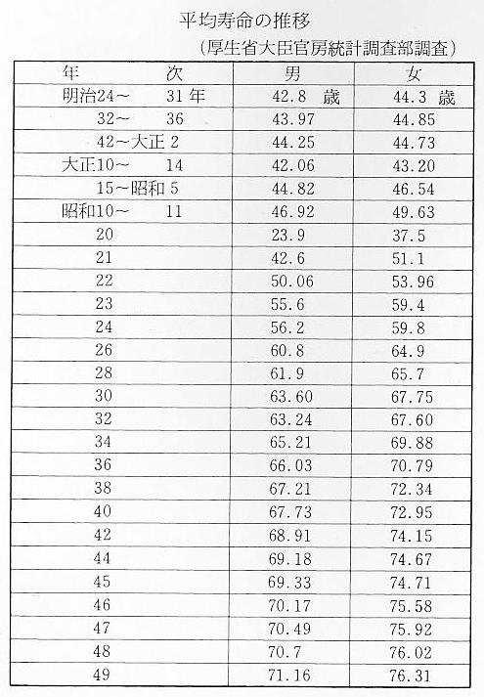
老人人口の増加率 いっぽう、家族計画や死亡率の減少によって、国民人口のなかにおける老人人口の割合は急激に増加していき、大正９年以来６５才以上の人口割合が４～５％程度であったものが、３８年には６％を越え、近年では７％を越すものと推計されている。そして、今後ますます上昇し、やがて１０％を越えているフランス、スエーデン、イングランド、西ドイツ、スイス等のように老人国になることも十分考えられるといわれている。
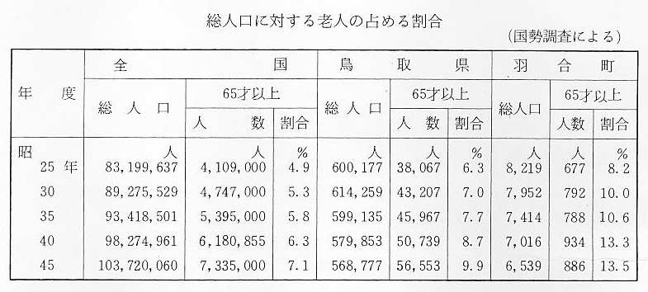
老人福祉対策 こうした状況のなかであらわれ始めたのが老人就職の困難性、農山村家庭人口の老令化によって生まれる老人の孤独性などで、あらためて老人の存在が論議されその福祉対策が考えられるようになった。政府はこの福祉対策として、昭和３８年７月老人福祉法を制定し本格的な福祉対策に取り組み、９月１５日を老人の日と定めたほか、福祉の措置として、（１）６５歳以上の者に対する定期健康診査、（２）老人ホームへの指導収容、（３）身心障害老人に対する家庭奉仕員の派遣、（４）老人クラブ結成に対する援助措置などを定め、これらの福祉事業や活動に対する財政援助の措置も講じた。
老人クラブの結成 このような福祉の根幹が確立されるにおよんで、老人クラブの結成が全国的に活発となり、羽合町においても３８年２月に長瀬地区で「寿友会」が結成され、その後福祉法の施行に伴なって４クラブに改組したのを始め、田後、浅津、橋津、宇野と全町的に結成されていった。そして、老人会の町連合会が３９年７月結成された。老人会の活動は、（１）教養の向上＝宗教講座、各種講演、老人学級への参加。（２）健康の増進=健康診査の実施、歩け歩け大会参加、町民体育大会への参加。（３）レクリェーション＝温泉慰安旅行、相撲見物、盆踊り大会、浪曲等興行見物。（４）地域社会との交流＝神社境内の清掃、五輪塔の供養、子供会との話し合いなどで、他の団体と違ってすべての活動参加率は極めてよく、したがって活動は活発でその成果を上げている。
老人クラブ育成に対する町の援助は毎年増額され５０年度は町内に結成されている１４クラブに対して月額３,６００円を、また羽合町連合体に年額４８,０００円が支給されている。
昭和４８年１０月２日は、老人福祉法制定満１０年を記念し、湖畔荘において第１回羽合町老人福祉大会が開かれ、老人会の気勢を上げている。この大会には湖畔荘の大広間が一っぱいになる盛会で、国、県、町の行政機関の地についた老人対策と並んで、老人自体が個々に生きがいをみつけ、自分達の老後を十分に見つめ合う意識が強くなり、老人天国の感が強くなりつつある。
現在羽合町にある老人クラブは１４団体、会員７６９人（５０年４月）で、その内訳は次のとおりである。
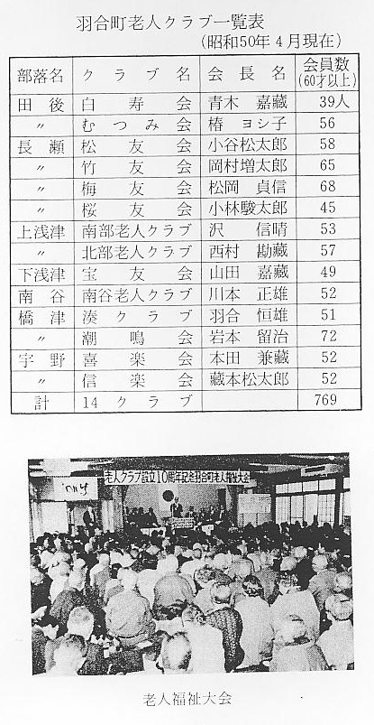
老人医療の無料化 前述のとおり老人の占める割合は大きくなるばかりであり、従って老人福祉対策はますます重要視されつつ
制度できる ある。とくに老人医療、老人福祉年金等が充実され、まず老人医療については老人の医療費一部負担によって診療の手遅れ、あるいは経済的に困難な老人の不診療を無くするための措置運動が全国的に広がって行った。鳥取県でも４６年よりこの制度を採用し、羽合町も４６年１０月１日から施行され、「老人医療費助成条例」が制定（４８年「特別医療費助成条例」となる）された。この条例で７０歳以上の老人は全額医療費は無料となり、国が２／３県と町がそれぞれ１／６を負担することとなって、まさに老人福祉の画期的措置の実現がはかられたといえよう。しかし一方老人診療件数は年々うなぎ上りで、昭和４９年度の診療状況は延件数５,９６５件、金額２２,１３０,０００千円（４８年５,６２０件２０,７００,０００千円）に達し、町村財政に及ぼす面も心配されている。
老人年金の制度化 また老人年金についても各方面にわたって配慮され、羽合町独自の福祉対策として、次のような制度ができ
実現 ている。
（１）羽合町敬老年金支給条例
７０才以上の老人で、国民年金制度による福祉年金が、所得制限によって給付されない老人に対し、年
額３６,０００円（５０年度）が支給される。
（２）羽合町敬老年金条例
この条例は羽合町に１年以上在住している８０才以上の老人に対し、年額７,０００円（５０年度）支給
するもので、この措置は（１）の全県共通的なものでなく、羽合町独自の福祉政策であって、該当老人か
ら喜ばれている。
なおこのほか、家庭で寝たきり老人が増加する傾向のなかで、老人家庭奉仕員制度が全国的に普及し、羽合町では昭和４４年１１月から奉仕員を設置して不遇な老人の世話をしている。

